1. **功能頁面背景資料**

|  |  |  |
| --- | --- | --- |
| 功能頁面名稱 | 合約預算建置編修 | |
| 頁面檔名 | CBudgetEdit.aspx | |
| 隸屬模組 | 合約預算模組 | |
| 原頁面 | 合約預算建置編修 | CItemEdit.aspx |
| 代入合約預算 | CBudgetImport.aspx |

1. **使用者介面(UI)及操作流程說明**
   1. **PageLoad**

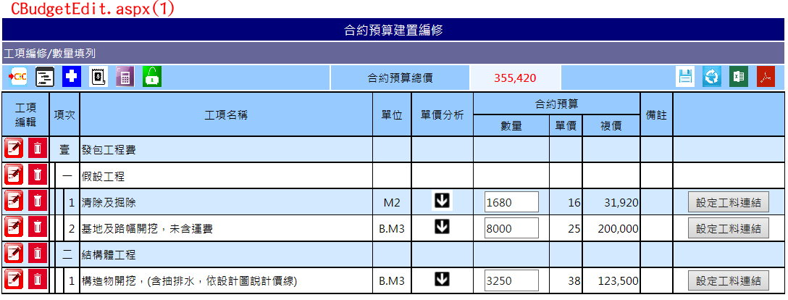

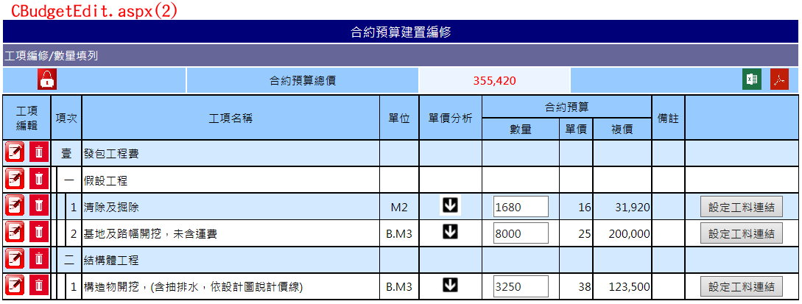

1. 此功能頁面係將原本合約預算建置編修頁面做調整
2. 頁面載入相關欄位可參照原合預2(CBudgetEdit.aspx)，Select From CBidget_WBS Where PID= Session("PID")
3. Select CBudgetLock From ProjectM0 Where PID= Session("PID")
   1. If CBudgetLock=0，允許使用者進行編輯，頁面顯示如圖CBudget Edit.aspx(1)所示，ImageButton元件(IBtn_Lock)顯示****，且ToolTip="預算尚未鎖定(點選鎖定預算)"，並可執行以下動作
   2. If EBudgetLock=1，不允許使用者進行編輯，工具列顯示如圖CBudget Edit.aspx(2)所示，ImageButton元件(IBtn_Lock)顯示****，ToolTip="預算已鎖定(點選解除鎖定)"，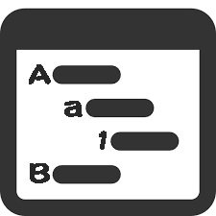皆不顯示，且下方Table按鈕功能皆不可操作
4. 各按鈕功能以下分述
   1. **(匯入合約預算).Click**

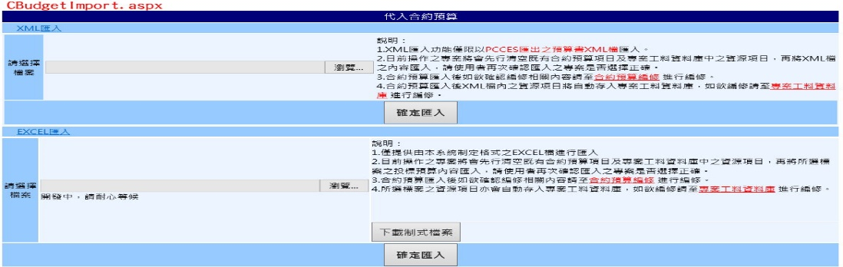

1. 點選切換至CBudgetImport.aspx
2. 其中XML匯入部分，內容及功能等同於原合預1(CBudgetImport.aspx)
3. 確定匯入.Click：原有資料庫動作後再切換回CBudgetEdit.aspx，CBudgetEdit.aspx需Reload
4. EXCEL匯入部分詳細內容詳2.13
   1. **(階層及編號設定).Click**

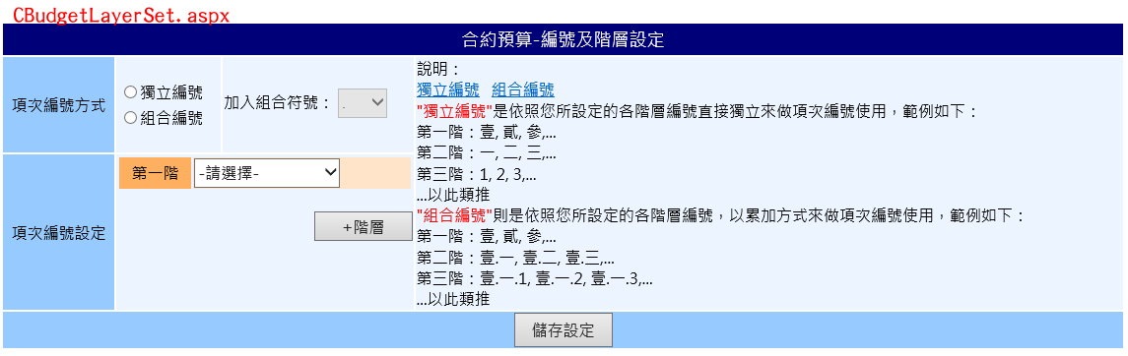

1. 點選切換至CBudgetLaterSet.aspx
2. 內容及功能等同於原合預2(CBudgetEdit.aspx)-3.2
3. 儲存設定.Click：原有資料庫動作後再切換回CBudgetEdit.aspx，CBudgetEdit.aspx需Reload
   1. **(新增工項).Click**

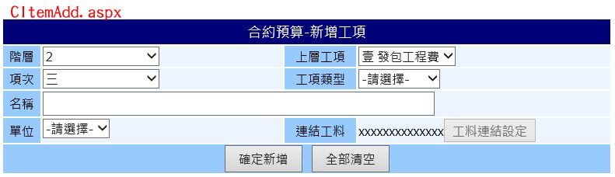

1. 點選切換至CItemAdd.aspx
2. 內容及功能可參照原合預2(CBudgetEdit.aspx)-3.3
3. 儲存設定.Click：原有資料庫動作(Insert Into CBudget_WBS)後再切換回CBudgetEdit.aspx，CBudgetEdit.aspx需Reload
   * 1. **工料連結設定.Click**

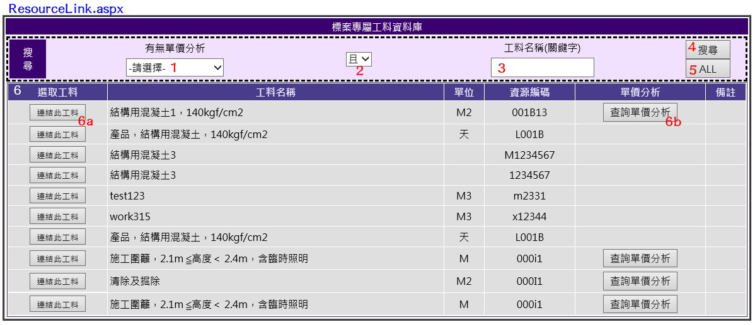

1. 點選開啟ProResourceLink.aspx(開新視窗)
2. 內容及功能等同於「投預3」，詳投預3-3.9(操作之資料庫改為Pro_Resource)
3. 連結後自動關閉視窗，並將連結之工料名稱顯示於BidItemAdd.aspx之連結工料.Text
   1. **(前往單價填列).Click**

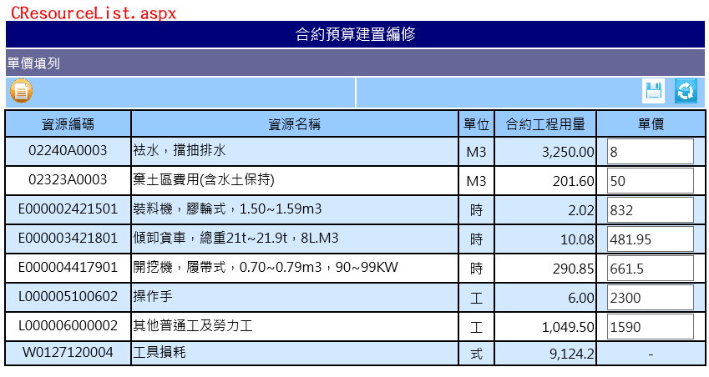

1. 點選切換至CResourceList.aspx
2. 內容及功能等同於原合預2(CBudgetEdit.aspx)-3.4.2
   * 1. **(前往工項編輯).Click**
3. 點選切換至CBudgetEdit.aspx
   1. **(總價調整).Click**

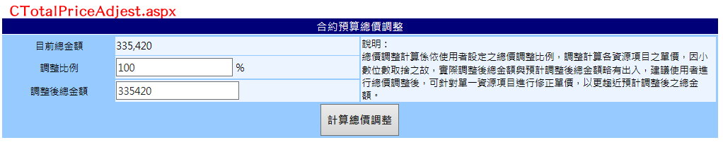

1. 點選切換至CTotalPriceAdjest.aspx
2. 內容及功能等同於原合預2(CBudgetEdit.aspx)-3.4.2總價調整.Click
3. 總價調整.Click執行原有資料庫動作後再切換回CBudgetEdit.aspx，CBudgetEdit.aspx需Reload
   1. **(逐項編輯).Click**

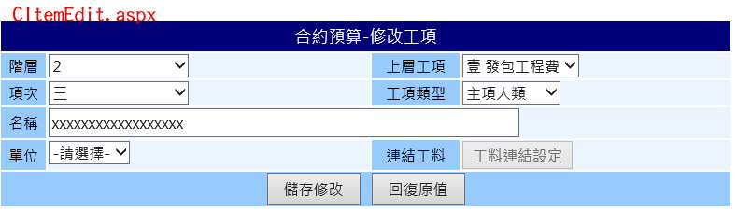

1. 點選切換至CItemEdit.aspx
2. 將所選工項資料代入各欄位
3. 連結工料.Text=Pro_Resource.ItemName Where PriceID=CBudget_WBS.PriceID
4. If 工項類型▼.SelectedItem.Text="工作項目"，工料連結設定.Enabled=True，Else工料連結設定.Enabled=False
   * 1. **儲存修改.Click**
5. Update From CBudget_WBS Where UID=所選工項之UID
6. 切換回CBudgetEdit.aspx
   * 1. **回復原值.Click**
7. 重新載入BidItemEdit.aspx
   * 1. **工料連結設定.Click**



1. 點選開啟ProResourceLink.aspx(開新視窗)
2. 內容及功能等同於「投預3」，詳投預3-3.9(操作之資料庫改為Pro_Resource)
3. 連結後自動關閉視窗，並將連結之工料名稱顯示於CItemEdit.aspx之連結工料.Text
   1. **/ (預算鎖定/解除鎖定).Click**
4. If IBtn_Lock顯示****
   1. 以Msgbox提醒使用者鎖定後即無法再編修原合約預算
   2. Update ProjectM0.CBudgetLock=1
   3. 將合約預算內容複製至執行預算(CBudget_WBS→EBudget_WBS)，如執行預算原已有該專案之資料則先刪除
   4. 工具列顯示如圖CBudget Edit.aspx(2)所示，ImageButton元件(IBtn_Lock)顯示****，ToolTip="預算解除鎖定(目前已鎖定)"，****皆不顯示，且下方Table按鈕功能皆不可操作
5. Else If IBtn_Lock顯示****
   1. 先確認執行預算是否已編輯、合約預算變更是否已有內容，如有則不允許解除鎖定
   2. Update ProjectM0.CBudgetLock=0
   3. 頁面顯示如圖CBudget Edit.aspx(1)所示，ImageButton元件(IBtn_Lock)顯示****，且ToolTip="預算鎖定(目前未鎖定)" ，****皆顯示，且下方Table按鈕功能皆可操作
   4. **(儲存變更).Click**
6. 僅針對數量進行儲存
7. Update CBudget_WBS.CNumber
   1. **(回復原值).Click**
8. 僅針對數量進行回復
   1. **(匯出Excel檔).Click**
9. 內容及功能等同於原投預6(BidBudgetOutput.aspx)匯出EXCEL.Click，操作資料庫改為CBudget_WBS、Pro_Resource及Pro_Analysis
   1. **(匯出PDF檔).Click**
10. 重複2.9匯出Excel檔後再轉為PDF檔
    1. **EXCEL檔匯入(DIY格式)**
11. 檢查檔案內容格式是否正確
    1. 明細表中，階層數、項次、工項名稱、工項種類為必填欄位
    2. 明細表中，當工項種類為workitem(明細項目)時，單位、數量、單價、複價、有單價分析皆必填，且有單價分析僅可輸入Y或N，數量、單價、複價僅准許輸入數字
    3. 針對明細表中有單價分析之項目(工項種類=workitem AND 有單價分析=Y)者，檢查單價分析表中有無對應之單價分析
    4. 單價分析表中，每一上層工項在明細表內應有對應之工項，且其有單價分析應為Y
    5. 單價分析表中，每1上層工項(父項)至少應有1子項工料
    6. 單價分析表中，填寫上層工項資訊時，上層工項名稱、上層工項單位為必填，分析數量僅准許輸入數字或空白
    7. 單價分析表中，填寫下層工料資訊時，工料名稱、單位、工料種類、數量/工率、單價、複價為必填，數量/工率、單價、複價僅准許輸入數字
    8. 單價分析表中，工料種類僅允許填入"連工帶料項"、"拆工拆料項"、"材料"、"機具"、"人力"及"雜項"
12. 檔案格式檢查無誤後先刪除該專案原CBudget_WBS、Pro_Resource及Pro_Analysis之內容，Delete * From CBudget_WBS/Pro_Resource/ Pro_Analysis Where PID=Session("PID")
13. 將單價分析表內容匯至Pro_Resource及Pro_Analysis，若分析數量空白則為1
14. 將明細表中，工項種類=workitem AND 有單價分析=N之工項匯至Pro_Resource
15. 將明細表內容匯至CBudget_WBS，其中工項種類=workitem者，需至Pro_Resource找尋對應之工項，將CBudget_WBS.PriceID=Pro_ Resource.PriceID
16. 相關數字重新核算，以其數量/工率及單價為準，倘複價有務則直接修正
17. 重新計算合約總價，儲存於ProjectM0